24. Webプログラミングを用いたアプリケーションの開発

研究者 　　溝大貴

指導教員　　岸田一也

１．はじめに

　本研究の目的はシングルページwebアプリケーションとして授業評価アンケートを作成することである．それにより従来のマークシート方式のアンケートと比較して，経済性の向上，利便性の向上，製作者およびユーザ双方の労力の削減が期待できる．さらに，質問形式に適したユーザインターフェース，ユーザ体験の向上など，汎用性の高いシステムを構築できることが強みとなる．

２．作製したアプリケーションについて

2.1　 作成方法

　本研究ではGoogle社の「Google フォーム」や有限会社ディアイピィの「DIPSurvey-Free」をはじめとするGUIを用いたWEBアンケート作成システムを使用しない．なぜなら，データの集計方法に大きな制約があるからである．そこでXEEシステムを用いて授業評価アンケートを作成する．それによりプログラミングによる自由度の高いデータ集計を行うことができる．

XEEシステムはシステム基幹部分と，その配下にある実験群から構成される．XEEシステム基幹部分はErlang VM上で動作するElixirという言語で書かれたWEBアプリケーションの基盤であるPhoenix Frameworkを利用して設計されている．そして，実験群はFacebook社が開発したReact.jsとGoogle Material Designが提供しているUIパーツであるMaterial -UI，基幹部分と連携するためのElixirで作られる．

2.2　ソフトウェアの開発

作成した授業評価アンケート画面は，Fig. 1のような外観になっている．この画面は評価される教科が上から順に並んでいる．参加者は，教科ごとのスライダーを動かし1～5の間で授業を評価する．全ての評価軸で授業を評価するとFig. 2に示す「内容確認画面」に遷移する．ここで「確定」ボタンをクリックすることで，この授業の評価を確定させる．すべての項目について評価するとアンケート終了である．

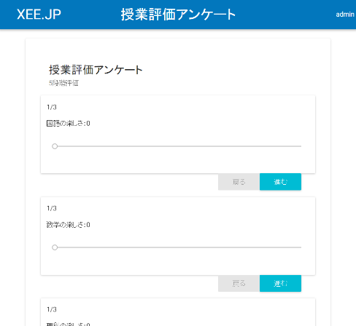

Fig. 1 The course evaluation questionnaire

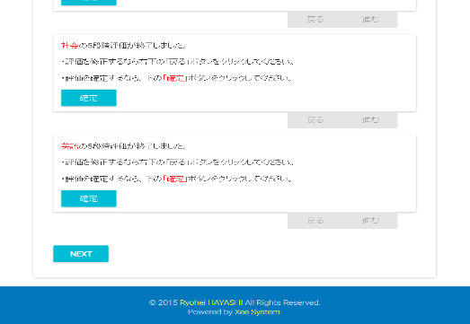

Fig. 2 The screen of confirming answers

2.3　考察

　本研究で作成したアンケートはマークシート方式と比較して3つの長所がある．1つめはweb上で実施するため紙資源を消費せず経済的であるという点である．2つ目は，マークシート方式では必須であった結果の読み取り作業が不要になった点である．このことによりアンケート製作者の労力削減が期待できる．3つ目は質問形式に適したユーザインターフェースを実装できた点である．これによりユーザ体験が向上する．今後は結果の集計を自動化する機能などを実装していき，より利便性の高いアプリケーションにしていく．

３．まとめ

　本研究ではシングルページwebアプリケーションとして授業評価アンケートを作成した．その結果，経済性，労力削減，ユーザ体験が向上した．今後の展望として，さらに利便性を高めより良いアンケートシステムにしていきたい．